Druk Nr 221/2025

Projekt z dnia 10 października 2025 r.

AUTOPOPRAWKA

PREZYDENTA MIASTA ŁODZI z dnia września 2025 r.

do projektu uchwały Rady Miejskiej w Łodzi w sprawie wyrażenia zgody na dokonanie zamiany nieruchomości stanowiących własność Miasta Łodzi na nieruchomości będące w użytkowaniu wieczystym Spółdzielni Mieszkaniowej „Zagrodniki”.

W projekcie uchwały Rady Miejskiej w Łodzi w sprawie wyrażenia zgody na dokonanie zamiany nieruchomości stanowiących własność Miasta Łodzi na nieruchomości będące w użytkowaniu wieczystym Spółdzielni Mieszkaniowej „Zagrodniki”, wprowadzam następujące zmiany:

1. dokonuje się zmiany Załącznika Nr 1 Wykazu nieruchomości stanowiących własność Miasta Łodzi, których użytkownikiem wieczystym lub władającym jest Spółdzielnia Mieszkaniowa, który otrzymuje brzmienie jak w załączniku do niniejszej autopoprawki.
2. w uzasadnieniu projektu uchwały ostatnie dwa zdania w akapicie pierwszym otrzymują brzmienie:

„Nieruchomości wymienione w załączniku Nr 2 "korzystywane są na cele edukacyjne i drogowe. Wartość użytkowania wieczystego nieruchomości została określona przez rzeczoznawcę majątkowego na kwotę 2 838 746 zł netto. Nieruchomości zamienne wymienione w Zał. Nr I wykorzystywane są na cele usługowo handlowe i zieleni. Wartość tych nieruchomości została określona przez rzeczoznawcę majątkowego na kwotę 2 842 000 zł netto. W drodze zamiany Miasto nabędzie prawa do nieruchomości stanowiących załącznik Nr 2 do Uchwały.

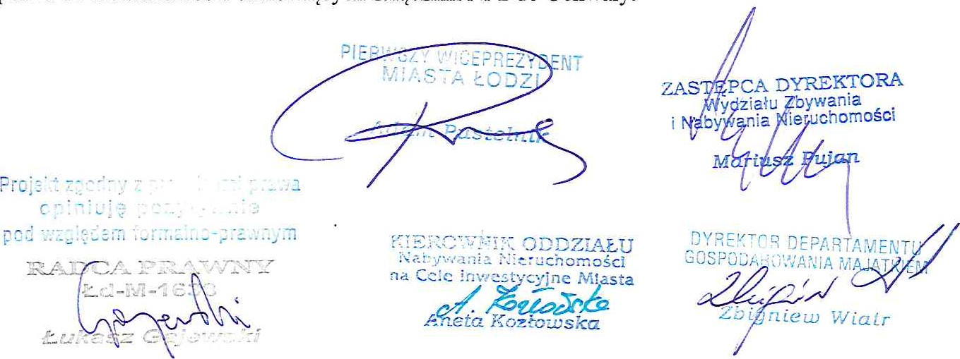

2

Załącznik Nr I do uchwały Nr

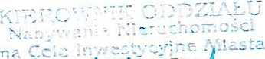Rady Miejskiej w Łodzi z dnia

Wykaz nieruchomości stanowiących własność Miasta Łodzi, których użytkownikiem wieczystym lub władającym jest Spółdzielnia Mieszkaniowa „Zagrodniki"

|  |  |  |  |  |  |
| --- | --- | --- | --- | --- | --- |
|  | Adres | Nr KW | Działki nr | Obr. | Pow. |
|  | ul. Florecistów I | LDIM/00005530/3 | 86/467 | P-26 | 175 |
| 2 | ul. Florecistów I | LDIM/00255344/9 | 86/460 | p-26 | 629 |
| 3 | ul. Florecistów I | LDIM/00005530/3 | 86/468 | P-26 | 270 |
| 4 | ul. Florecistów 1 | LDIM/00005530/3 | 86/470 | P-26 | 177 |
| 5 | ul. Przeła•owa 14 | LDIW00037504/5 | 86/420 | p-26 | 476 |
| 6 | ul. Przeła•owa 14 | LDIM/00005530/3 | 86/416 | P-26 | 262 |
| 7 | ul. Przeła•owa 14 | LDlM/00041159/2 | 86/438 | P-26 | 2 |
| 8 | ul. Przeła•owa | LDIM/00037909/4 | 85/31 | P-26 | 2170 |
| 9 | ul. Przeła•owa | LDIW00037577/7 | 85/40 | P-26 | 81 |
| 10 | ul. Przeła•owa | LDIW00037577/7 | 85/39 | P-26 | 121 |
| 11 | ul. W. Króla | LDIW00041793/8 | 98/180 | P-26 | 42 |
| 12 | ul. Retkińska | LDIM/00036607/O | 80/127 | P-26 | 23 |
| 13 | al. Ks. S.W s skieoo | LDIM/00038520/O | 80/172 | p-26 | 146 |
|  |  |  |  | I cznie: | 4 592 |

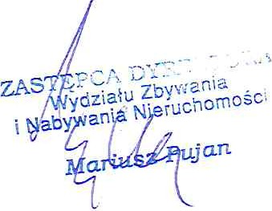

3

Uzasadnienie

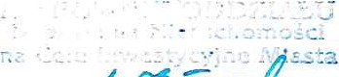do Autopoprawki do projektu uchwały Rady Miejskiej w Łodzi zmieniającej uchwałę w sprawie wyrażenia zgody na dokonanie zamiany nieruchomości stanowiących własność Miasta Łodzi na nieruchomości będące w użytkowaniu wieczystym Spółdzielni Mieszkaniowej „Zagrodniki” (Druk Nr 221/2025 z dnia 10 października 2025 r. ).

W załączniku Nr 1 usuwa się pozycję nr 12 wykazu, zawierającą dane omyłkowo zamieszczonej nieruchomości położonej przy ulicy Olimpijskiej, która to nie stanowi przedmiotu zamiany. Odpowiednio zmienia się numerację w tym wykazie.

Ponadto, zgodnie z uwagą zgłoszoną w trakcie posiedzenia Kolegium dokonuje się sprostowania omyłek pisarskich w dwóch ostatnich zdaniach w akapicie pierwszym uzasadnienia, polegającego na wskazaniu właściwych do treści numerów załączników.

